
INSTRUKCJA UŻYTKOWNIKA – PL
IN 20145 Rower treningowy inSPORTline Valdosa
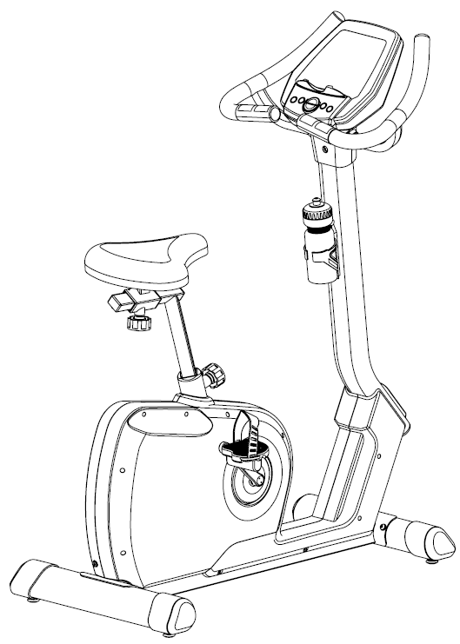
SPIS TREŚCI:
INSTRUKCJE BEZPIECZEŃSTWA 3
WAŻNE UWAGI 4
LISTA CZĘŚCI: 4
MONTAŻ 7
KONSOLA 13
UŻYTKOWANIE 21
PRAWIDŁOWA POSTAWA CIAŁA 22
KONSERWACJA 22
PRZECHOWYWANIE 22
WAŻNE UWAGI 22
OCHRONA ŚRODOWISKA 23
WARUNKI GWARANCJI, ZGŁOSZENIA GWARANCYJNE 24

INSTRUKCJE BEZPIECZEŃSTWA
- Aby zapewnić najlepsze bezpieczeństwo ćwiczącemu, regularnie sprawdzaj urządzenie pod kątem uszkodzeń i zużytych części.
- Jeśli przekażesz urządzenie innej osobie lub zezwolisz innej osobie na jej używanie, upewnij się, że ta osoba zna instrukcje użytkowania oraz instrukcję bezpieczeństwa.
- Tylko jedna osoba powinna używać urządzenia jednocześnie.
- Przed pierwszym użyciem upewnij się, że wszystkie śruby i inne połączenia są odpowiednio dokręcone i mocno osadzone.
- Przed rozpoczęciem treningu usuń wszystkie ostre przedmioty wokół ćwiczącego.
- Używaj urządzenia do ćwiczeń, tylko jeśli działa ono bez zarzutu.
- Każda uszkodzona lub zużyta część musi zostać natychmiast wymieniona lub naprawiona. Sprzęt nie może być dłużej używany, dopóki nie zostanie prawidłowo konserwowany i naprawiony.
- Rodzice i inne osoby nadzorujące powinny być świadome swojej odpowiedzialności ze względu na sytuacje, które mogą powstać z powodu naturalnego instynktu dzieci podczas zabawy i zainteresowania eksperymentowaniem.
- Jeśli pozwolisz dzieciom korzystać z tego ćwiczenia, pamiętaj, aby wziąć pod uwagę i ocenić ich stan psychiczny i fizyczny oraz rozwój, a przede wszystkim ich temperament. Dzieci powinny korzystać z urządzenia do ćwiczeń tylko pod nadzorem osoby dorosłej i być pouczone o prawidłowym użytkowaniu urządzenia. Urządzenie nie jest zabawką.
- Upewnij się, że wokół urządzenia jest wystarczająco dużo wolnego miejsca. Ustaw je w odległości minimum 60 cm od najbliższej przeszkody.
- Aby uniknąć możliwych wypadków, nie pozwalaj dzieciom podchodzić do urządzenia bez nadzoru, ponieważ mogą je używać w sposób, do którego nie jest przeznaczone ze względu na ich zainteresowanie eksperymentowaniem oraz naturalny dziecięcy instynkt.
- Należy pamiętać, że niewłaściwe i nadmierne ćwiczenia mogą być szkodliwe dla zdrowia.
- Należy pamiętać, że pokrętła i inne mechanizmy regulacji nie powinny ograniczać ruchów ćwiczącego podczas treningu.
- Ustawiając urządzenie, upewnij się, że stoi ono stabilnie i że wszelkie nierówności podłogi są wyrównane.
- Regulowane części nie mogą ograniczać ani uniemożliwiać poruszania się użytkownika.
- Zawsze noś właściwe ubranie i buty, które są odpowiednie do ćwiczeń na urządzeniu. Ubrania muszą być zaprojektowane w taki sposób, aby nie zostały złapane przez jakąkolwiek część urządzenia ze względu na ich formę (na przykład długość). Pamiętaj, aby nosić odpowiednie buty odpowiednie do ćwiczeń, mocno podpierające stopy i wyposażone w antypoślizgową podeszwę.
- Przed rozpoczęciem jakiegokolwiek programu ćwiczeń skonsultuj się z lekarzem. Może udzielić Ci właściwych wskazówek i porad dotyczących indywidualnej intensywności treningu, a także rozsądnych nawyków żywieniowych.
- Maksymalna waga użytkownika: 130 kg
- Kategoria: HC do użytku domowego
- Spełnia normy: EN ISO 2095-1 : 2013, EN 957-5 : 2009

WAŻNE UWAGI
- Złóż urządzenie zgodnie z instrukcją montażu i upewnij się, że używasz tylko części konstrukcyjnych dostarczonych wraz z urządzeniem. Przed montażem upewnij się, że zawartość dostawy jest kompletna, odwołując się do listy części instrukcji montażu i obsługi.
- Ustaw urządzenie w suchym i równym miejscu i zawsze chroń go przed wilgocią. Jeśli chcesz zabezpieczyć miejsce szczególnie przed punktami nacisku, zanieczyszczeniem itp., zaleca się umieszczenie pod urządzeniem odpowiedniej, antypoślizgowej maty.
- Ogólna zasada jest taka, że ​​urządzenia treningowe nie są zabawkami. Dlatego mogą z nich korzystać wyłącznie odpowiednio przeszkolone lub poinstruowane osoby.
- Natychmiast przerwij ćwiczenie w przypadku zawrotów głowy, nudności, bólu w klatce piersiowej lub jakichkolwiek innych objawów fizycznych. W razie wątpliwości natychmiast skonsultuj się z lekarzem.
- Dzieci, osoby niepełnosprawne i upośledzone powinny korzystać z urządzenia tylko pod nadzorem i w obecności innej osoby.
- Upewnij się, że Twoje części ciała i innych osób nigdy nie znajdują się zbyt blisko ruchomych części urządzenia podczas jego używania.
- Podczas regulacji regulowanych części, upewnij się, że są odpowiednio ustawione i zwróć uwagę na odpowiednio zaznaczoną, maksymalną pozycję regulacji, na przykład wspornika siodełka.
- Nie ćwicz bezpośrednio po posiłku!
OSTRZEŻENIE! System monitorowania tętna może nie być dokładny. Przeciążenie podczas treningu może spowodować poważne obrażenia lub śmierć. Jeśli poczujesz dyskomfort, natychmiast przerwij ćwiczenie!

LISTA CZĘŚCI:
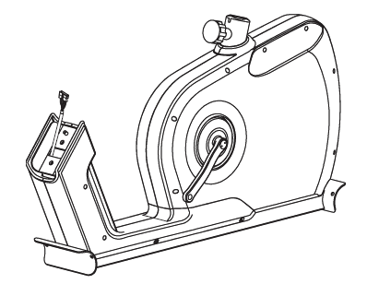 | A | Rama główna
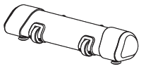 | B | Przedni stabilizator
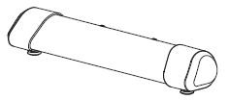 | C | Tylny stabilizator
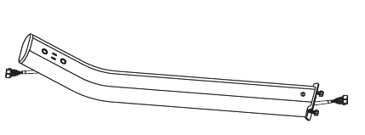 | D | Słupek środkowy
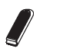 | D2 | Osłona plastikowa
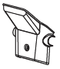 | D3 | Przednia osłona plastikowa
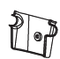 | D4 | Tylna osłona plastikowa
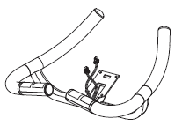 | E | Uchwyty kierownicy
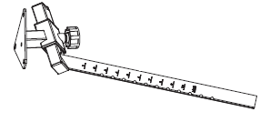 | F | Wspornik siodełka
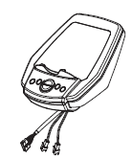 | G | Konsola
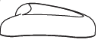 | H | Siodełko
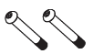 | J4 | Śruba M10 x 70 mm
 | J5 | Podkładka M10
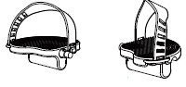 | K1/K2 | Pedały, lewy / prawy
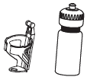 | L1/L2 | Uchwyt na butelkę. butelka
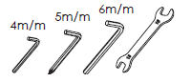 |  | Narzędzia

MONTAŻ
KROK 1
Odkręć wstępnie przykręcone śruby (J1), podkładki sprężynowe (J2) i podkładki (J3) od tylnego stabilizatora (C).
Przymocuj tylny stabilizator (C) do ramy głównej (A) za pomocą śrub (J1), podkładki sprężystej (J2) i podkładki (J3).
Użyj klucza imbusowego 5 mm.
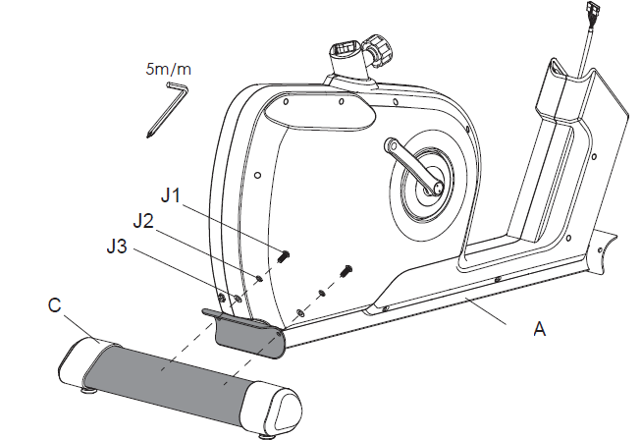
KROK 2
Usuń wstępnie zamontowane śruby (J1), podkładki sprężynowe (J2) i podkładki (J3) z przedniego stabilizatora (C).
Przymocuj przedni stabilizator (C) do ramy głównej (A) za pomocą śrub (J1), podkładki sprężynowej (J2) i podkładki (J3).
Potrzebujesz klucza imbusowego 5 mm.
UWAGA: Upewnij się, że rower treningowy jest stabilny, jeśli nie, ustaw go za pomocą nóżek poziomujących.
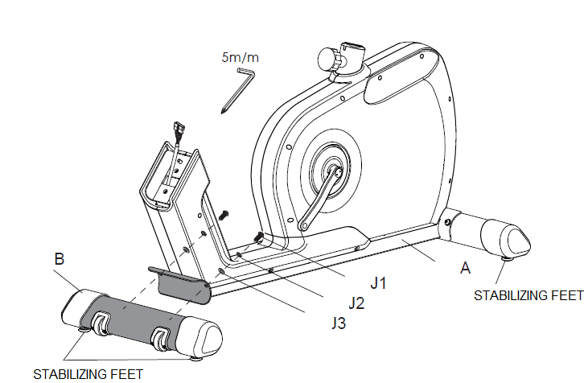
KROK 3
Poproś inną osobę o podłączenie przewodów.
Podłącz przewód (A1) i przewód (D1), upewniając się, że są prawidłowo podłączone. (Uważaj, aby nie przyciąć kabli między ramą a słupkiem)
Umieść środkowy słupek (D) na głównej ramie (A) i przykręć kluczem imbusowym 6 mm za pomocą śruby (J4) i podkładki (J5).
Umieść plastikową osłonę (D2) na środkowym słupku (D).
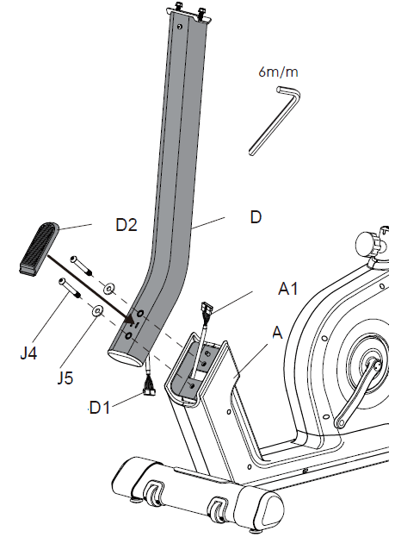
KROK 4
Odkręć nakrętkę (J6) i podkładkę (J7) ze środkowego słupka (D).
Zamocuj uchwyt (E) z podkładką (J7), nakrętką (J6) i kluczem 13 mm.
Wykręć śruby (J8) ze środkowego słupka (D).
Za pomocą śrubokręta przymocuj uchwyt na butelki (L1) do środkowego słupka (D) za pomocą śrub (J8)
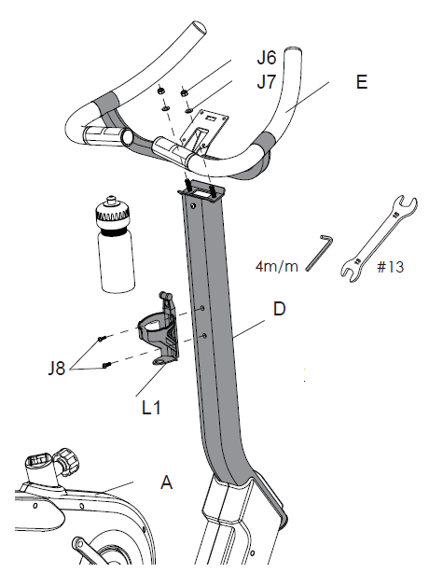
KROK 5
Odkręć 4 śruby (G1) z tyłu konsoli (G)
Podłącz przewody (D1, E1) i przewód pomiaru tętna do konsoli.
Delikatnie wsuń konsolę w uchwyt, uważając, aby nie przyciąć kabli. Włóż nadmiar kabli do środkowego słupka. Za pomocą śrubokręta dokręć konsolę.
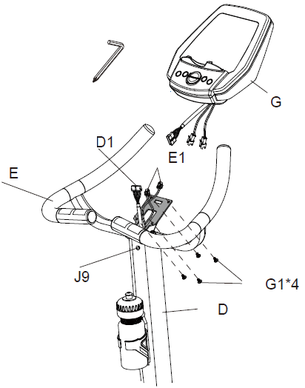
KROK 6
Odkręć dwie śruby (J9) na środkowym słupku (D).
Przymocuj dwie plastikowe osłony (D3 i D4) do środkowego słupka (D) za pomocą śrub (J9) i śrubokręta.
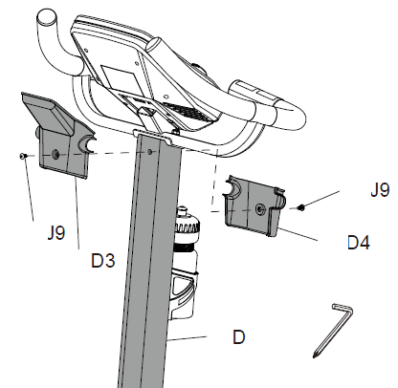

KROK 7
Odkręć nakrętki (H1) i podkładki (H2) z siodełka (H).
Umieść siedzenie (H) na sztycy (F1) i zabezpiecz nakrętką (H1) i podkładką (H2).
Poluzuj śrubę (A2) i ustaw żądaną pozycję siedziska. Następnie ponownie dokręć śrubę..
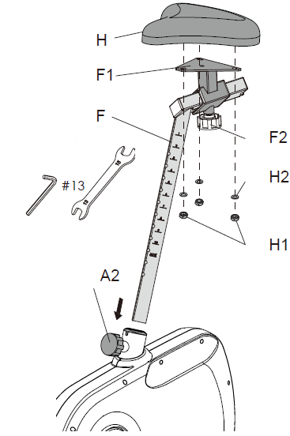

Regulacja siodełka
Ustaw pozycję siodełka za pomocą śrub A2 i F2.
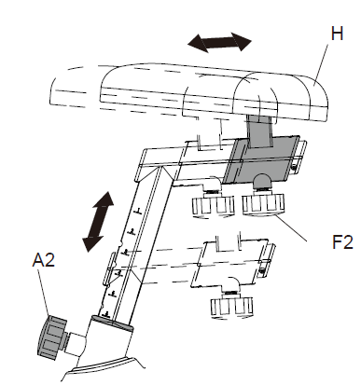

KROK 8
Przymocuj pedały oznaczone L (lewy) i R (prawy).
Przymocuj lewy pedał (K1) w lewo. Przymocuj prawy pedał (K2) zgodnie z ruchem wskazówek zegara. Przymocuj i wyreguluj paski pedałów zgodnie z wymaganiami użytkownika.
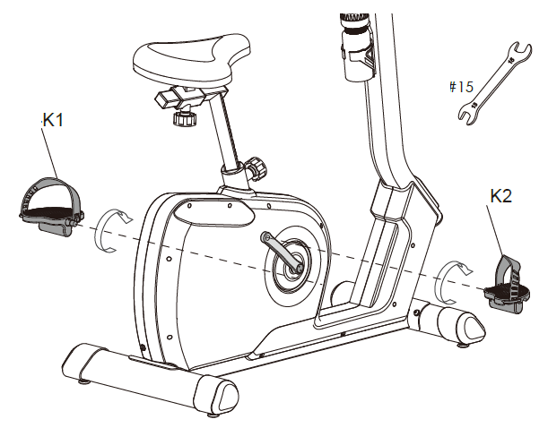

TRANSPORT
Poproś o pomoc inną osobę dorosłą. Podnieś rower treningowy za tylny stabilizator i umieść rower treningowy na przednich kołach transportowych. Powoli przesuwaj rower treningowy. Ustabilizuj za pomocą nóżek poziomujących.
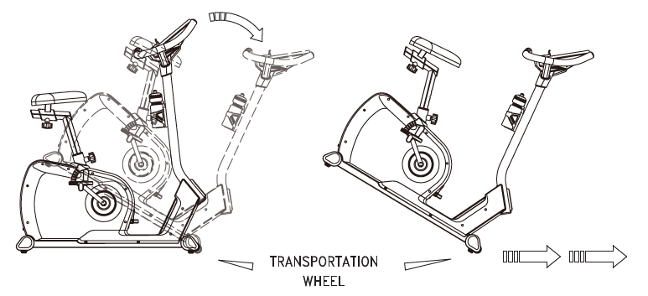

KONSOLA
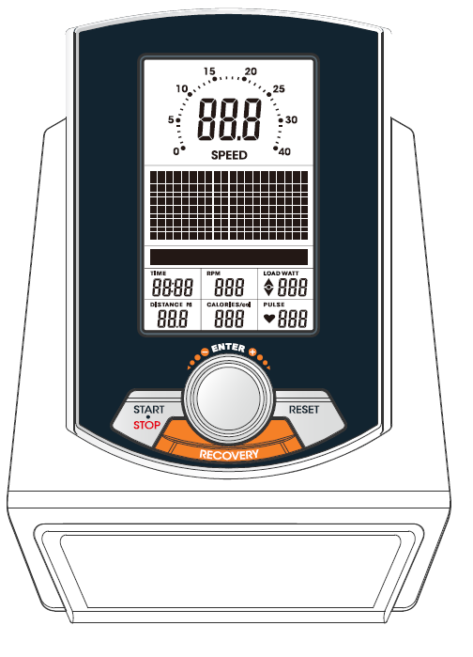
PRZYCISKI
 | UP | Zwiększ wartość lub opór
 | DOWN | Zmniejsz wartość lub opór
 | ENTER (press) | Potwierdź ustawienia
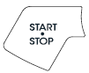 | START/STOP | Naciśnij przycisk, aby rozpocząć/zatrzymać program
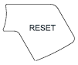 | RESET | Aby zresetować bieżące ustawienia programu, konieczne jest wybranie programu.  Przytrzymaj przycisk przez 2 sekundy, aby zresetować wszystkie wartości.
 | RECOVERY | Uruchom program odzyskiwania tętna.
WYŚWIETLACZ
TIME (czas) | Wyświetla czas od 00:00 do 99:00, wzrost o 1 min
SPEED (prędkość) | Wyświetla aktualną prędkość, maksymalnie 99,9 km/h (mph)
RPM (obroty na minutę) | Wyświetla obroty od 0 do 100 obr/min
DISTANCE (odległość) | Wyświetla odległość od 00:0 do 99,9 km (mil).  Użytkownik może ustawić odległość docelową kręcąc pokrętłem, zmiana wartości wynosi 0,1 km (mil).
CALORIES (calorie) | Wyświetla spalone kalorie od 0 do 990 kalorii. Zmiana wartości to 10 kalorii.  Dane służą wyłącznie celom informacyjnym, a nie medycznym.
PULSE (tętno) | Wyświetla tętno od 0-30 do 230.
WATTS (waty) | Wyświetla moc od 0 do 999.
WŁĄCZANIE
Upewnij się, że urządzenie jest podłączone do zasilania, naciśnij RESET przez 2 sekundy, wyświetlacz LCD zaświeci się, wyświetli się 78.0 i rozlegnie się sygnał dźwiękowy (rys. 1, 2).
Można obracać pokrętłem, aby wybrać użytkownika U1 - U4 i nacisnąć ENTER, aby potwierdzić (rys. 3, 4). Następnie ustaw informacje o użytkowniku: płeć, wiek, wzrost, wagę (rys. 4 - 7).
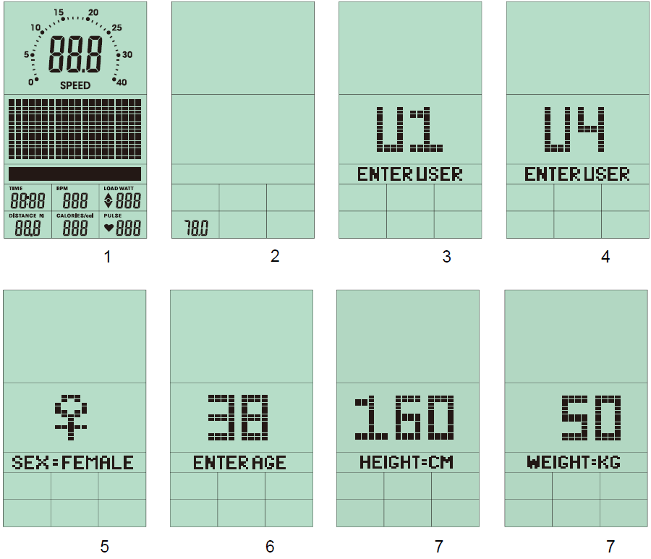
WYBÓR PROGRAMU
Programy są w następującej kolejności: ręczny - program (programy zaprogramowane) - program użytkownika - H.R.C (program tętna) - WATT (program mocy).
Użyj pokrętła, aby wybrać program i naciśnij ENTER, aby potwierdzić. Lub naciśnij START/STOP, aby uruchomić program RĘCZNY.
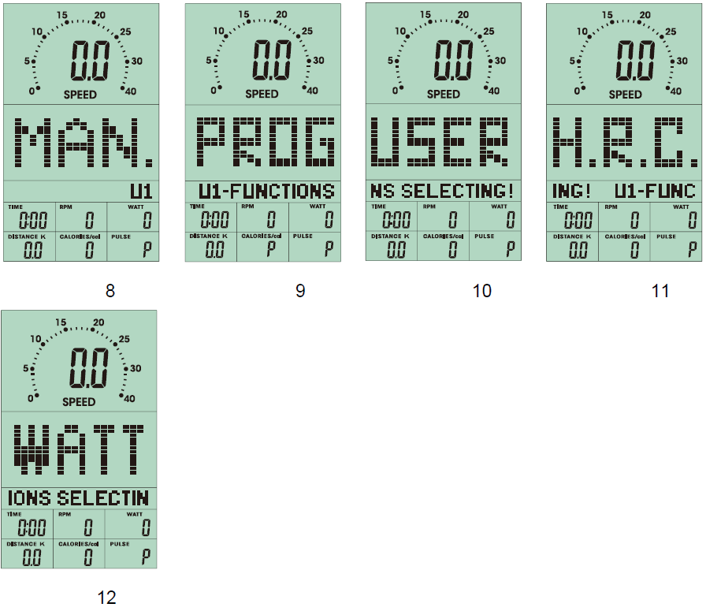
PROGRAM SZYBKI START
Naciśnij ENTER, aby wejść do programu MANUAL; wyświetlacz zacznie migać (rys. 13).
Naciśnij START/STOP, aby uruchomić program; możesz ustawić opór podczas ćwiczeń (rys. 14).
Naciśnij przycisk START/STOP, aby zatrzymać program.
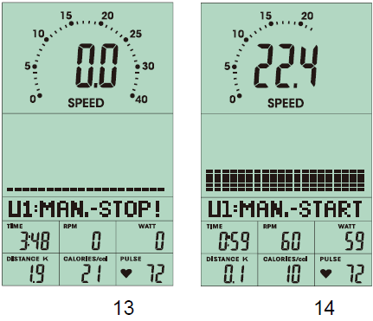
TRYB RĘCZNY
Wybierz MANUAL (Rys. 13) za pomocą pokrętła (1 do 16) i naciśnij ENTER, aby potwierdzić.
Użytkownik może ustawić docelowy czas, dystans, kalorie, puls i nacisnąć START/STOP, aby uruchomić program.
Naciśnij RESET, aby powrócić do ustawień.
Opór można regulować podczas ćwiczeń.
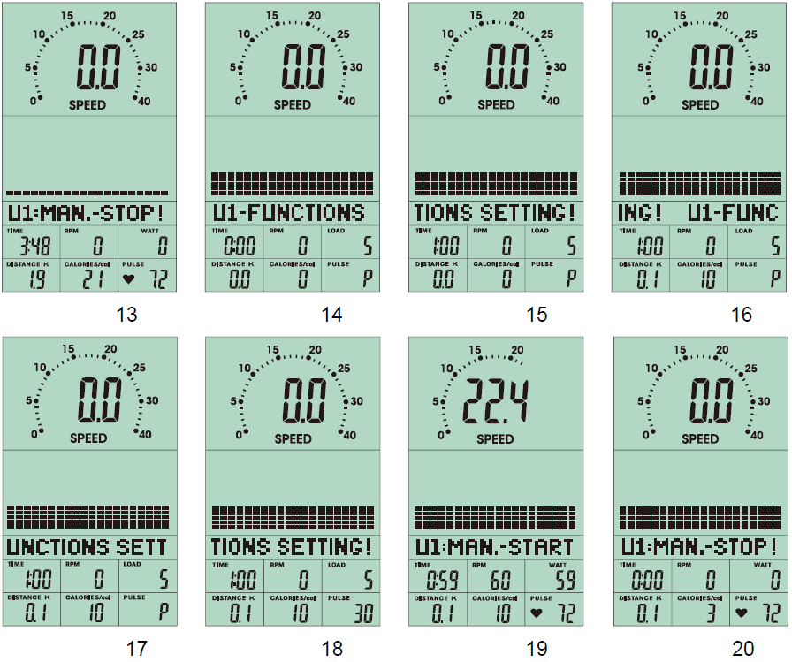
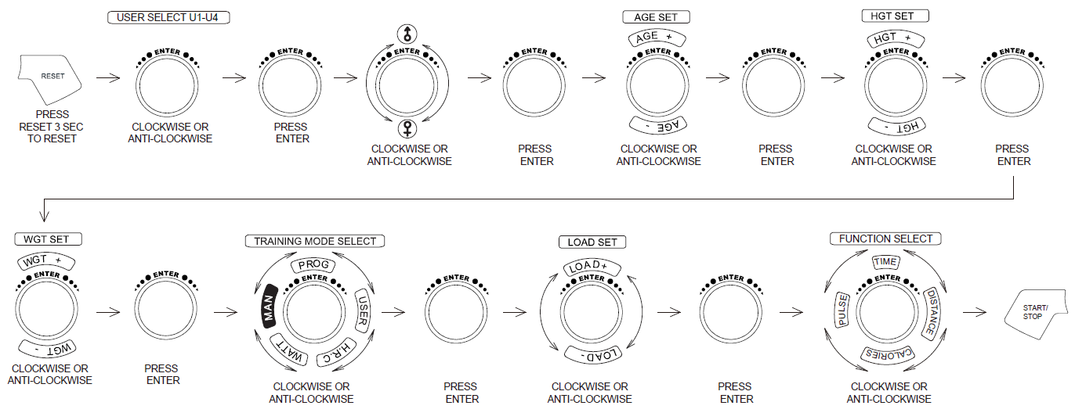
PROGRAM (zaprogramowane programy)
Po wprowadzeniu ustawień, pokrętłem wybierz program P1 - P12, naciśnij ENTER, aby potwierdzić.
Możesz ustawić czas treningu, naciśnij START / STOP, aby uruchomić program.
Po uruchomieniu czas zostanie odjęty od ustawionej wartości. Gdy czas osiągnie 0, rozlegnie się sygnał dźwiękowy, naciśnij dowolny przycisk, aby wyłączyć sygnał dźwiękowy;.
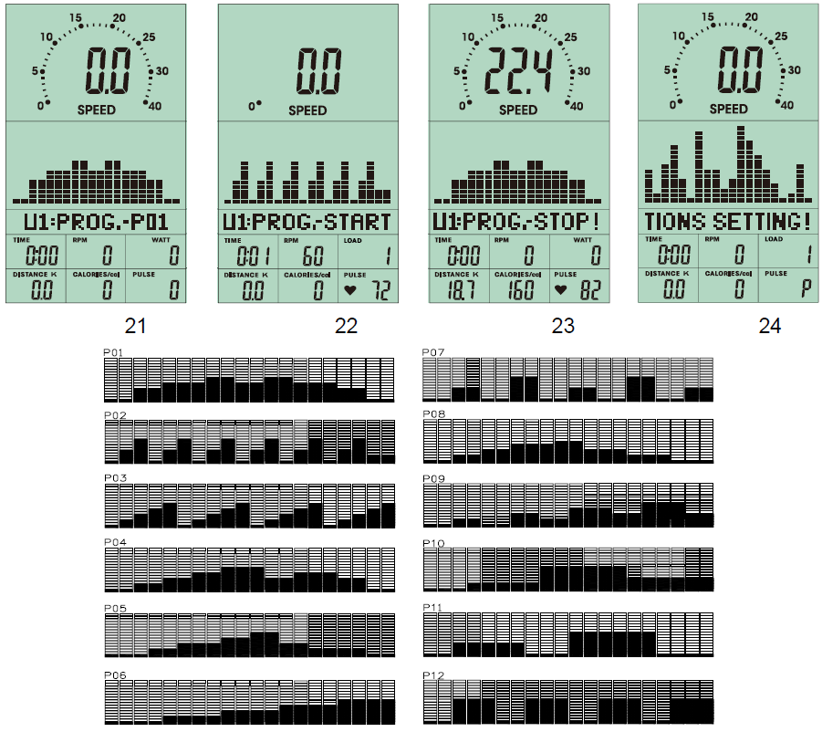
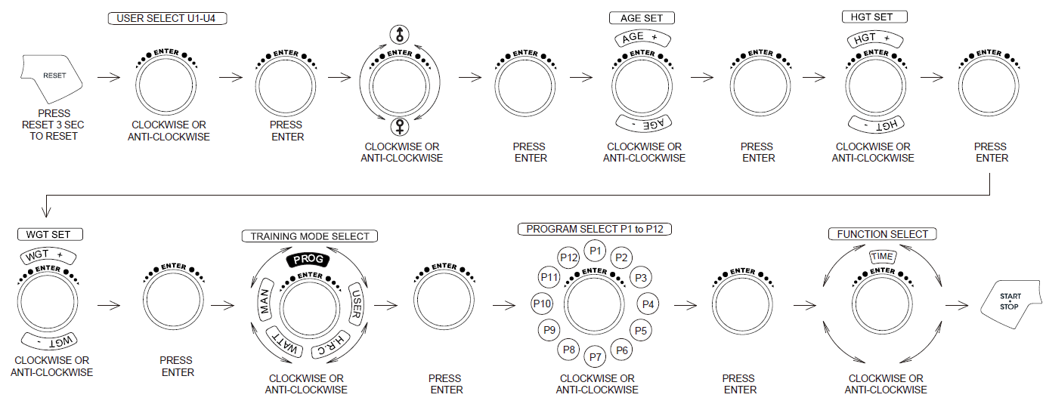
PROGRAM UŻYTKOWNIKA
Po wejściu w ustawienia programu użytkownika zacznie migać profil użytkownika (rys. 25), obracając pokrętłem ustaw opór (rys. 26) dla danego programu.
Po ustawieniu 20 segmentów programu, naciśnij MODE przez 2 sekundy, aby wyjść z ustawień i ustawić czas.
Podczas tworzenia profilu naciśnij RESET, aby powrócić do menu głównego.
Po uruchomieniu programu (rys. 27 - 29) czas będzie odliczany. Gdy czas osiągnie 0, wyświetlacz zacznie migać i rozlegnie się sygnał dźwiękowy. Naciśnij dowolny przycisk, aby wyłączyć sygnał dźwiękowy.
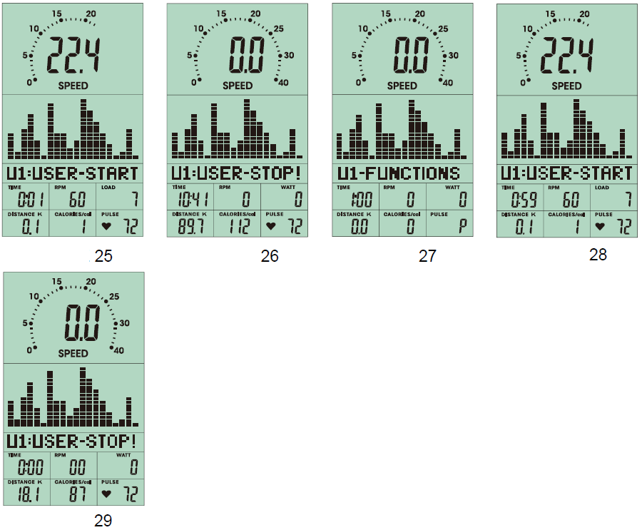
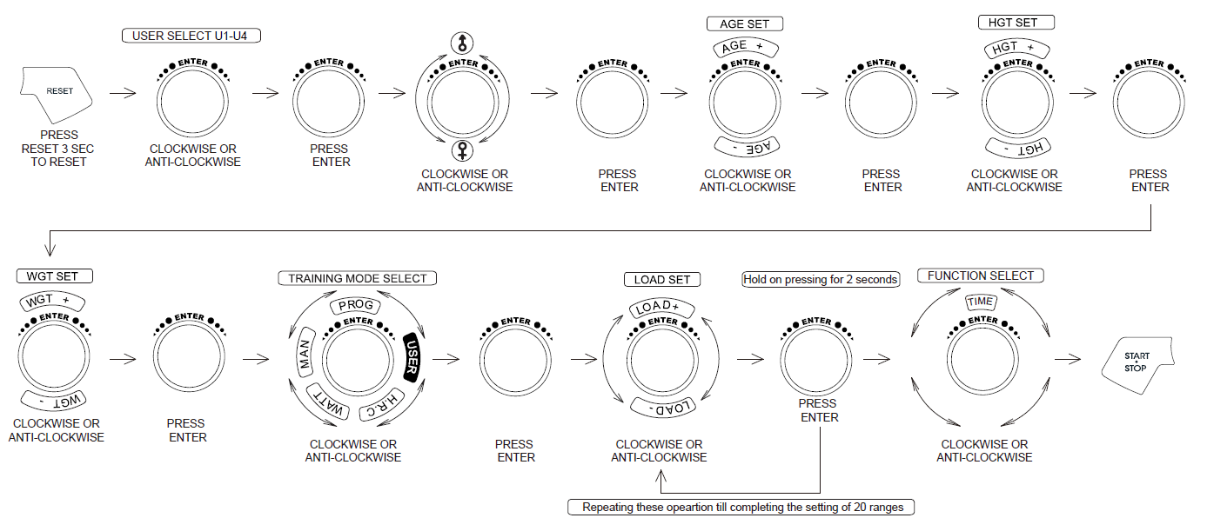
KONTROLA TĘTNA
Po wejściu do programu użytkownik może wybrać% docelowego tętna, 55%, 75%, 90% i własne. Aby wybrać, obróć pokrętło i naciśnij ENTER.
Użytkownik może ustawić czas treningu, a następnie nacisnąć START/STOP, aby uruchomić program.
Po uruchomieniu programu czas będzie odliczany. Gdy czas osiągnie 0, wyświetlacz zacznie migać i rozlegnie się sygnał dźwiękowy. Naciśnij dowolny przycisk, aby wyłączyć sygnał dźwiękowy.
Jeśli urządzenie nie może wykryć pulsu, na wyświetlaczu pojawi się .
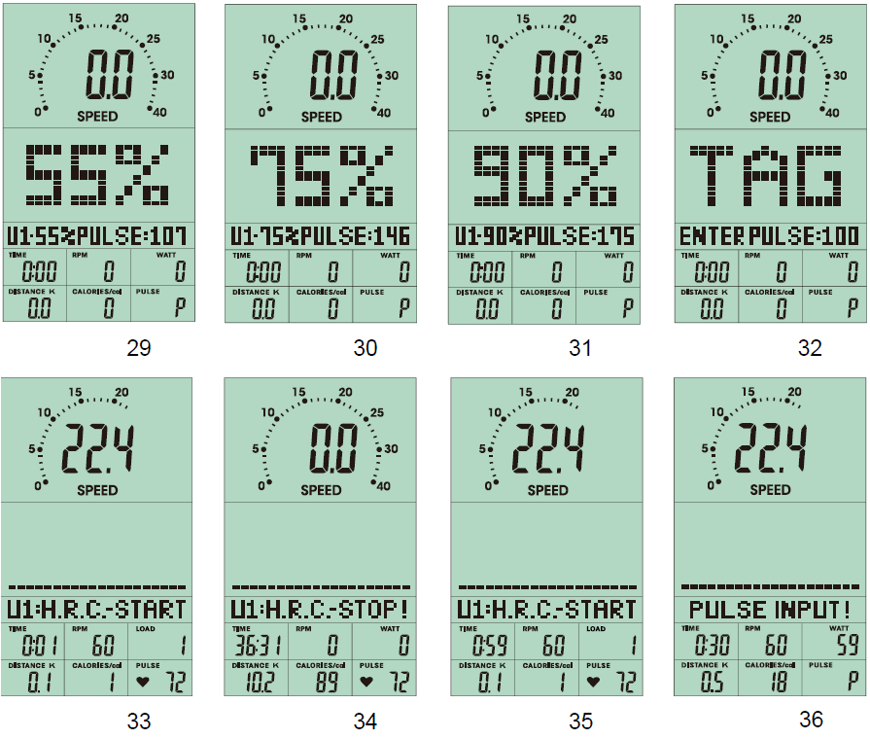
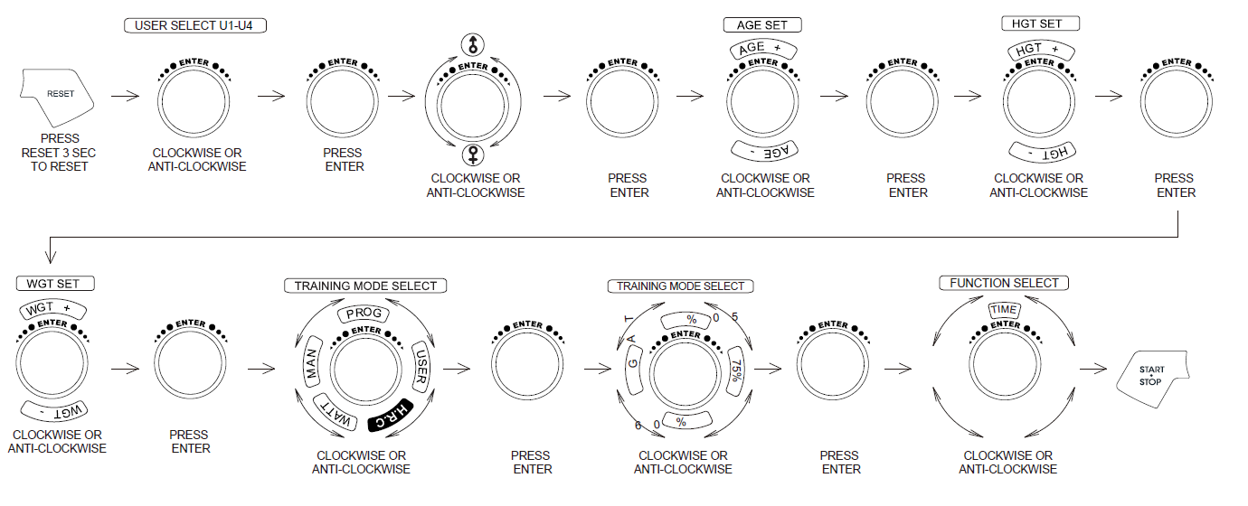
STAŁA WATT
W trybie czuwania wybierz WATT i naciśnij ENTER.
Zadana wartość 120 zacznie migać, pokrętłem ustaw wartość od 10 do 350 i nacisnąć START, aby uruchomić program.
Użytkownik może ustawić czas treningu, naciśnij START/STOP, aby uruchomić program.
Po uruchomieniu programu czas będzie odliczany. Gdy czas osiągnie 0, wyświetlacz zacznie migać i rozlegnie się sygnał dźwiękowy. Naciśnij dowolny przycisk, aby wyłączyć sygnał dźwiękowy.
Wartość można regulować podczas treningu:
Aktualna wartość> 25% ustawionej wartości - spowolnienie
Wartość rzeczywista = 25% wartości zadanej - utrzymuj prędkość
Aktualna wartość <25% ustawionej wartości – przyspieszenie
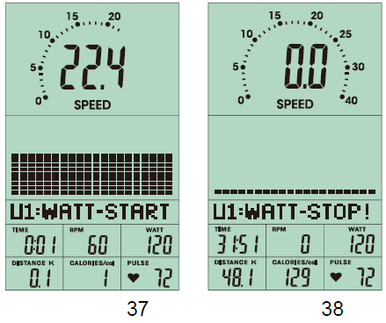
RECOVERY
Po ćwiczeniach przytrzymaj czujniki na poręczach i naciśnij RECOVERY.
Odliczanie czasu rozpoczyna się od 00:60 do 00:00.
Wyświetlany jest wynik od F1 do F6, gdzie F1 to najlepszy wynik, a F6 najgorszy wynik.
Naciśnij przycisk RECOVERY, aby powrócić do menu głównego.
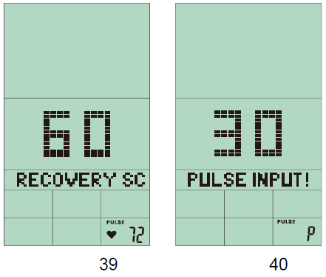
UWAGI:
Jeśli przez 4 minuty nie zostanie wykonana żadna czynność, konsola przechodzi w tryb uśpienia, a każda czynność powoduje wybudzenie konsoli.
Konsola zasilana jest z zasilacza 9V, 1A.
Jeśli zauważysz nienormalne zachowanie konsoli, odłącz i podłącz ponownie adapter.

UŻYTKOWANIE
Ćwiczenia na rowerze treningowym opierają się na bardzo prostych ruchach, ale z pewnością się w nich zakochasz. Dzięki tej łatwości, ćwiczenia na rowerze treningowym mogą wykonywać osoby starsze. Przed ćwiczeniami należy dostosować wysokość siodełka. Ważne jest, abyś siedział wygodnie. Siodło rowerowe musi być tak ustawione, aby podczas siedzenia można było trzymać ergonomicznie ukształtowane uchwyty. Nie powinieneś mieć w pełni wyciągniętych rąk. Możesz uszkodzić mięśnie.
Aby zapewnić wygodne ćwiczenia, postaw stopy na pedałach. Obecnie wszystkie nowoczesne pedały są wyposażone w paski do mocowania i stabilizowania stopy. Ważne jest, aby stopa była pewnie i bezpiecznie ustawiona podczas ćwiczeń.
Podstawą ćwiczeń na rowerze jest to, że nogi poruszają się po określonej ścieżce eliptycznej. Ten ruch jest bardzo podobny do jazdy na tradycyjnym rowerze. Podczas ćwiczeń na rowerze treningowym po prostu usiądź na siodełku o odpowiedniej wysokości, trzymaj stopy mocno w pedałach, trzymaj ergonomicznie ukształtowane uchwyty i ćwicz.
Zaleca się na początku wybrać niższe obciążenie. Jeśli ćwiczysz w regularnych odstępach czasu na rowerze treningowym, możesz stopniowo zwiększać obciążenie. Możesz zwiększyć obciążenie stopniowo przez tydzień lub dwa tygodnie. Wybranie dużego obciążenia podczas rozpoczęcia treningu może prowadzić do szybkiego zmęczenia i uszkodzenia mięśni..
Podczas ćwiczeń ważne jest, aby wybrać odpowiednie obciążenie i właściwe tempo. Nie zaleca się wybierania wysokiego tempa od samego początku. Zwiększ tempo po około tygodniu regularnych ćwiczeń. Wysokie tempo nie jest równoznaczne z szybszym spalaniem kalorii. Prawidłowe spalanie kalorii znajduje odzwierciedlenie w odpowiednich i regularnych ćwiczeniach. Na początku ćwiczeń liczba spalonych kalorii może wydawać się niska, ale regularne i odpowiednie ćwiczenia są kluczem do osiągnięcia najlepszych wyników.
Ćwiczenia na rowerze treningowym prowadzą również do powstawania mięśni. Służą głównie do wzmocnienia mięśni ud i łydek. Podczas ćwiczeń na rowerze poruszasz również pośladkami.
Jeśli chcesz ćwiczyć prawidłowo, nie należy zapominać o prawidłowym oddychaniu. W każdym ćwiczeniu zaleca się prawidłowe i regularne oddychanie. Ważne jest, aby utrzymywać regularne głębokie wdechy i wydechy. Regularne i prawidłowe oddychanie podczas ćwiczeń na rowerze treningowym obejmuje intensywne ćwiczenia mięśni brzucha. Wskazane jest, aby ćwiczyć 30-35 minut po jedzeniu. Niezastosowanie się do tego może skutkować mniejszą ilością spalonych kalorii, a w starszym wieku prowadzić nawet do problemów z trawieniem.
Aby uzyskać najlepsze wyniki, należy również rozważyć dietę. Zaleca się rozpoczęcie dnia od jedzenia słodkich potraw i ciastek lub musli z mlekiem. Na obiad zaleca się spożywanie bardziej kalorycznego posiłku. Nie zapomnij o zupie. Wieczorem zaleca się lekkie posiłki. Jeśli chcesz poprawić swoje zdrowie, to nie tylko regularne ćwiczenia, ale cała dieta.
Ćwiczenia rowerowe to skuteczne ćwiczenie dla wszystkich zapracowanych osób. Ćwiczenia na rowerze treningowym skutecznie wzmacniają mięśnie, zwłaszcza uda, łydki i pośladki. Regularne ćwiczenia mogą prowadzić do szczuplejszej sylwetki. Ćwiczenia polecane są nie tylko jako trening zimowy dla rowerzystów, ale także dla osób, które chcą spalić nadmiar kalorii. Regularne oddychanie, regularne ćwiczenia, rozsądne tempo i zrównoważona dieta mogą prowadzić do pożądanych rezultatów.

PRAWIDŁOWA POSTAWA CIAŁA
Podczas treningu utrzymuj ciało w pozycji pionowej. Podczas pedałowania nie należy całkowicie prostować nóg. Twoje kolana powinny być lekko zgięte, gdy do końca naciskasz pedał. Trzymaj głowę prosto z kręgosłupem, aby zminimalizować ból mięśni szyjnych i mięśni górnej części pleców. Zawsze ćwicz płynnie i rytmicznie.

KONSERWACJA
- Podczas montażu dokręć wszystkie śruby i ustaw rower w pozycji poziomej.
- Sprawdź śruby po 10 godzinach użytkowania.
- Wytrzyj pot po wysiłku. Wyczyść urządzenie ściereczką i delikatnym środkiem czyszczącym. Nie używaj rozpuszczalników ani agresywnych środków czyszczących na częściach plastikowych.
- W przypadku zwiększenia hałasu należy sprawdzić, czy wszystkie połączenia są prawidłowo dokręcone.
- Umieść produkt w czystym, wentylowanym i suchym pomieszczeniu..
- Nie wystawiaj urządzenia na bezpośrednie działanie promieni słonecznych.

PRZECHOWYWANIE
Przechowuj rower treningowy w czystym i suchym miejscu. Upewnij się, że wyłącznik zasilania jest wyłączony, a rower treningowy nie jest podłączony do gniazda zasilania.

WAŻNE UWAGI
- Ten rower treningowy podlega standardowym przepisom bezpieczeństwa i nadaje się tylko do użytku domowego. Jakiekolwiek inne użycie jest zabronione i może być niebezpieczne dla użytkowników. Nie ponosimy odpowiedzialności za obrażenia spowodowane niewłaściwym i niedozwolonym użytkowaniem urządzenia.
- Skonsultuj się z lekarzem przed rozpoczęciem treningu. Lekarz powinien ocenić, czy jesteś fizycznie zdolny do korzystania z urządzenia i ile wysiłku możesz wykonać. Nieprawidłowe ćwiczenie lub zmiana pozycji ciała może zaszkodzić zdrowiu.
- Uważnie przeczytaj poniższe wskazówki i zalecenia. Jeśli podczas wysiłku wystąpi ból, nudności, nierówny oddech lub inne problemy zdrowotne, natychmiast przerwij ćwiczenie. Jeśli ból utrzymuje się, należy natychmiast skontaktować się z lekarzem.
- Ten rower treningowy nie nadaje się do celów zawodowych lub medycznych. Nie można go również używać do celów leczniczych.
- Czujnik tętna nie jest urządzeniem medycznym. Dostarcza jedynie przybliżonych informacji na temat średniego tętna, a każda sugerowana częstotliwość tętna nie jest medycznie wiążąca. Zgromadzone dane mogą nie zawsze być dokładne w odniesieniu do niekontrolowanych czynników ludzkich i środowiskowych.

OCHRONA ŚRODOWISKA
Po wygaśnięciu żywotności produktu lub jeśli ewentualna naprawa jest nieopłacalna, należy go zutylizować zgodnie z lokalnymi przepisami i w sposób przyjazny dla środowiska na najbliższym złomowisku.
Poprzez odpowiednią utylizację chronisz środowisko i źródła naturalne. Ponadto możesz pomóc chronić zdrowie ludzkie. Jeśli nie masz pewności co do prawidłowej utylizacji, poproś lokalne władze o więcej informacji, aby uniknąć naruszenia prawa lub sankcji.
Nie wyrzucaj baterii do odpadów domowych, ale przekaż je do miejsca recyklingu.

WARUNKI GWARANCJI, ZGŁOSZENIA GWARANCYJNE
Gwarant:
inSPORTline Polska
Ciemiętniki 19, 29-120 Kluczewsko
NIP: 6090063070, REGON: 260656756

Okres gwarancji rozpoczyna się od daty zakupu towaru przez klienta. Gwarancja udzielana jest w trzech wariantach:

- Gwarancja Domowa - Przeznaczona jest dla sprzętu wykorzystywanego do użytku prywatnego, nie komercyjnego przez Kupującego będącego konsumentem. (okres gwarancji: 24 miesiące).

- Gwarancja Pół-komercyjna - Przeznaczona jest dla sprzętu wykorzystywanego w hotelach, spa, szkołach, ośrodkach rehabilitacji, itp. (okres gwarancji: 12 miesięcy).

- Gwarancja Komercyjna - Przeznaczona jest dla sprzętu wykorzystywanego w hotelach, spa, szkołach, ośrodkach rehabilitacji, klubach fitness oraz siłowniach, itp. (okres gwarancji: 12 miesięcy).

Brak informacji o wariancie gwarancji, na dowodzie zakupu (fakturze lub paragonie), domyślnie oznacza Gwarancje Domową.

Gwarancja obejmuje usunięcie usterek, które w sposób dający się udowodnić wynikają z zastosowania wadliwych materiałów lub są wynikiem błędów produkcyjnych.
Gwarancja nie obejmuje czynności związanych z konserwacją, czyszczeniem, regulacją i ze skręcaniem połączeń śrubowych danego przedmiotu, do których to czynności zobowiązany jest Kupujący we własnym zakresie i na własny koszt.

Dowodem udzielenia gwarancji są niniejsze Warunki gwarancji wraz z oświadczeniem Gwaranta zawartym na dowodzie zakupu (fakturze lub paragonie). W celu realizacji uprawnień z gwarancji Kupujący winien okazać warunki gwarancji oraz dowód zakupu (paragon lub fakturę VAT). Gwarancja obowiązuje na terenie Polski.

Uprawnienia z gwarancji nie przysługują w przypadku:

- uszkodzenia mechanicznego, które powstało w transporcie produktu do Kupującego za pomocą firm transportowych. Kupujący jest zobowiązany do sprawdzenia towaru przy dostawie, w celu wykrycia ewentualnych uszkodzeń w transporcie. W przypadku wykrycia takiego uszkodzenia, Kupujący zobowiązany jest niezwłocznie poinformować podmiot sprzedający oraz sporządzić protokół szkody z przewoźnikiem (firmą kurierską/pocztową). W przypadku braku sporządzenia protokołu szkody Gwarant nie ponosi odpowiedzialności za szkody spowodowane przez firmy kurierskie/pocztowe.
- Uszkodzenia i zużycie takich elementów jak: linki, paski, wtyki, gniazdka, przełączniki, przyciski, baterie, przewody, elementy gumowe, pedały, uchwyty z gąbki, kółka, łożyska, tapicerka, rączki itp., chyba że ujawniona w tych elementach wada nie jest skutkiem naturalnego zużycia, a powstała z przyczyny tkwiącej w tym elemencie.
- Drobne, powierzchowne zarysowania, odbarwienia lub spękania powłoki kryjącej.
- Używania przez Kupującego, niezgodnych z instrukcją obsługi sprzętu, środków eksploatacyjnych lub czyszczących.
- Niewłaściwego zabezpieczenie sprzętu przez Kupującego przed działaniem czynników zewnętrznych tj. wilgoci, temperatury, kurzu, itp.
- Niestosowania przez Kupującego wymaganych (zgodnie z instrukcją obsługi) materiałów eksploatacyjnych.
- Przeróbek i zmian konstrukcyjnych, dokonywanych przez Kupującego lub inne osoby nieuprawnione do tego działania przez Gwaranta.
- Normalnego użytkowania (normalne zużycie części eksploatacyjnych).
- Uszkodzenia sprzętu na skutek nieprawidłowego montażu przez Kupującego lub osoby trzecie.

W przypadku zasadności zgłoszenia reklamacyjnego Gwarant zapewnia transport i usługę serwisową przedmiotu gwarancji.

W przypadku braku zasadności zgłoszenia reklamacyjnego Kupujący będzie mógł odebrać przekazany przedmiot w siedzibie Gwaranta lub zamówić usługę wysyłki danego przedmiotu na własny koszt.

W wyjątkowych przypadkach, aby zdiagnozować usterkę i stwierdzić zasadność zgłoszenia reklamacyjnego Gwarant może zażądać przygotowania sprzętu do odbioru. Odbiór ten może być dokonany przez firmę spedycyjną, wówczas Kupujący zobowiązany jest przygotować towar w sposób bezpieczny do odbioru. Kupujący wyda przedmiot sprzedaży bez zanieczyszczeń, w opakowaniu oryginalnym lub zastępczym pozwalającym na przetransportowanie przedmiotu sprzedaży w stanie bezpiecznym.

Gwarant zobowiązany jest ustosunkować się do zgłoszenia gwarancyjnego w terminie do 14 dni. Naprawa gwarancyjna zostanie wykonana w najkrótszym możliwym terminie. W wyjątkowych przypadkach, gdy naprawa przedmiotu sprzedaży będzie wymagać sprowadzenia niedostępnych w Polsce lub nietypowych części z zagranicy, termin może być wydłużony. Kupujący zostanie poinformowany o takiej sytuacji drogą mailową lub telefonicznie.

Gwarant zobowiązuje się do naprawy uszkodzonego sprzętu w przypadku zasadności zgłoszenia gwarancyjnego. Wymiana towaru na nowy możliwa jest jedynie w przypadku braku możliwości naprawy sprzętu i gdy wada przedmiotu sprzedaży jest istotna. Zwrot kwoty zakupu za sprzęt jest możliwy jedynie w przypadku braku możliwości naprawy i braku możliwości wymiany na nowy oraz gdy wada jest istotna.

Okresowe przeglądy techniczne sprzętu (dotyczy sprzętu przeznaczonego do użytku pół-komercyjnego oraz komercyjnego)

Po upływie 6 i 12 miesięcy obowiązywania gwarancji, Gwarant zaleca przeprowadzenie przeglądu technicznego sprzętu. Wszystkie części, które zostaną wymienione w trakcie okresowego przeglądu technicznego, zostaną użyte przez Gwaranta nieodpłatnie w ramach gwarancji ( poza częściami zużytymi w trakcie normalnego użytkowania). Kupujący zobowiązany jest jedynie do pokrycia kosztów przeglądu technicznego i dojazdu do klienta wg. indywidualnej wyceny.
Wiążącej wyceny dokonuje dział serwisowy Gwaranta.

Zgłoszenia gwarancyjne

W celu zgłoszenia reklamacyjnego należy przesłać FORMULARZ GWARANCYJNY za pomocą strony internetowej Gwaranta www.e-insportline.pl.
Formularz gwarancyjny powinien zawierać takie informacje jak:
Imię i Nazwisko / Numer telefonu / Adres / Dowód zakupu / Nazwa produktu / Opis Wady.

Klient zostanie poinformowany o zakończeniu i wyniku reklamacji przez e-mail lub telefonicznie.


inSPORTline Polska
Ciemiętniki 19, 29-120 Kluczewsko
Telefon: +48 510 275 999
E-mail: biuro@e-insportline.pl
NIP: 6090063070, REGON: 260656756

